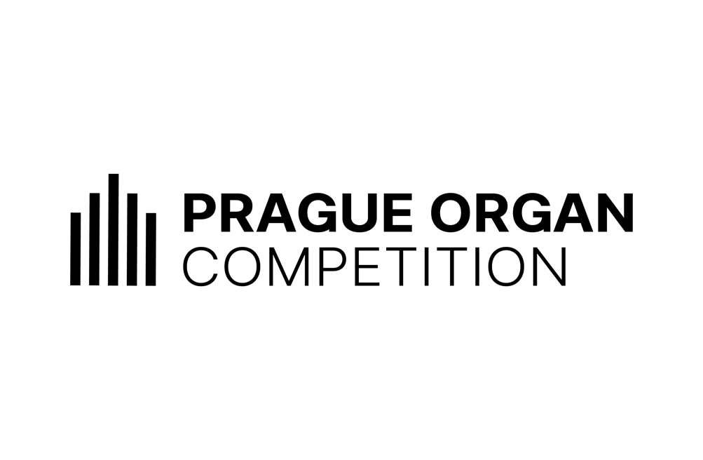

Pořadatel
Život pro varhany z.s.

Umělecký garant soutěže
prof. Jaroslav Tůma

Ředitel soutěže
Alfred Habermann

PRAGUE ORGAN COMPETITION 2027

KDY: Od 6. do 8. října 2027 (příprava od 4. října 2027)

KDE: Praha

Soutěž je přístupná pro varhaníky jejichž věk nepřesáhne ke dni soutěže 35 let (tj. narození před 8.10.1992)

SOUTĚŽNÍ PODMÍNKY

1. kolo – uzávěrka 15. října 2026
Kvalitní audiovizuální nahrávka dvou skladeb:

a) Johann Sebastian Bach
Jedna rychlá věta (1. nebo 3.) z 6 triových sonát BWV 525-530

nebo výběr z chorálních trií
Herr Jesu Christ, dich zu uns wend’ BWV 655
Allein Gott in der Höh' sei Ehr' BWV 664
Allein Gott in der Höh' sei Ehr' BWV 676

b) Libovolná kontrastní skladba, cyklus nebo část cyklu zkomponovaného po roce 1800

Maximální délka programu 1. kola je 15 minut.

2. kolo – 6. října 2027
(Praha, bazilika Nanebevzetí Panny Marie, Strahovský klášter – chórové varhany)

Maximální počet soutěžících je 12.

a) Dietrich Buxtehude – výběr jedné ze skladeb:
Praeludium C dur BuxWV 136
Praeludium C dur BuxWV 137
Praeludium D dur BuxWV 139
Praeludium d moll BuxWV 140
Praeludium E dur BuxWV 141
Praeludium e moll BuxWV 142
Praeludium e moll BuxWV 143
Praeludium F dur BuxWV 145
Praeludium fis moll BuxWV 146
Praeludium g moll BuxWV 148
Praeludium g moll BuxWV 149
Praeludium g moll BuxWV 150
Praeludium A dur BuxWV 151
Praeludium a moll BuxWV 153

b) Johann Sebastian Bach – výběr jedné ze skladeb:
(hra repetic je podmínkou)

Das alte Jahr vergangen ist BWV 614
Ich ruf zu dir, Herr Jesu Christ BWV 639
Wenn wir in höchsten Nöten sein BWV 641
Liebster Jesu, wir sind hier BWV 731

c) Johann Caspar Kerll
Capriccio sopra il cucu (pražská verze)
Finále – 8. října 2027
(Praha, Obecní dům, Smetanova síň)

Maximální počet soutěžících je 5.

a) Felix Mendelssohn-Bartholdy
výběr libovolné skladby, cyklu, nebo částí z cyklu

b) Volný program dle dispozice nástroje.
Hodnotí se i dramaturgický výběr. Lze opakovat skladbu z prvního kola.

Program finálového kola v délce 30-35 minut.

POROTA

1. kolo
Stefan Baier (DE)
Pavel Svoboda (CZ)
Jaroslav Tůma (CZ)
Ireneusz Wyrwa (PL)

2. kolo a finále
Bine Bryndorf (DK)
Johannes Lang (DE)
Nathan Laube (USA)

CENY

1. cena: 3 000 €

Další finanční a koncertní ocenění budou doplněny později.
Porota rozhodne o udělení cen, má právo ceny rozdělit, případně neudělit.

REGISTRACE

Přihláška musí obsahovat:
- kvalitní audiovizuální nahrávku 1. kola zaslanou ve formě neveřejného odkazu na www.youtube.com jako příloha k přihlášce. Nahrávka nesmí být editována, skladby mohou být nahrány zvlášť.
- umělecký životopis včetně data narození
- fotografie v tiskové kvalitě
- doklad o zaplacení soutěžního poplatku 100 EUR (po odečtení veškerých poplatků), resp. 2.500 Kč z českého bankovního účtu.
Číslo účtu: 2601942895 / 2010, IBAN: CZ72 2010 0000 0026 0194 2895. Do poznámky uveďte své jméno a příjmení.

Datum uzávěrky přihlášek včetně audiovizuální nahrávky a potvrzení o zaplacení poplatku je 15. října 2026. Přihlášku je možné podat na tomto odkazu.

Účastnický poplatek je nevratný, na pozdější přihlášky nebude brán zřetel.

Soutěžící nesmí v den konání finálního kola překročit věk 35 let (tj. narození před 8.10. 1992). Nebudou akceptováni účastníci studující u některého z porotců druhého a finálového kola.

Vyhlášení kandidátů postupujících do finálového kola proběhne nejpozději do 15. ledna 2027. Do semifinále postupuje maximálně 12 soutěžících, do finále maximálně 5 soutěžících.

Soutěžící postupující do 2. kola souhlasí se zveřejněním zaslaných odkazů na veřejném kanálu soutěže.

